Министерство транспорта и коммуникаций республики беларусь
Учреждение образование
«Белорусский государственный университет транспорта»
Кафедра «Управление эксплуатационной работой и охрана труда»
Отчет по лабораторным работам по учебной дисциплине:
«Средства и технологии анализа и разработки информационных систем»
Выполнил Проверил
студент группы СИ-41 м. т. н., зав. каф. «УЭРиОТ»
Кулай Н. А. Козлов В. Г.
Гомель, 2026

Лабораторная работа №2
Тема работы: «Первоначальная настройка Git»
Цель работы: научиться создавать и авторизовывать удаленный репозиторий, синхронизировать локальный репозиторий с удаленным через SSH, работать с ветками при параллельной разработке, а также осознанно создавать и разрешать конфликт слияния.

Задания

Настройка удаленного репозитория
Сгенерируем пару SSH-ключей следующей командой:
Рисунок 2.1 – Команда для генерации пары SSH-ключей
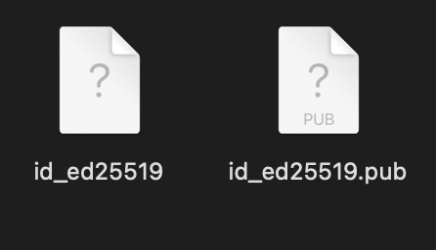
Рисунок 2.2 – Созданные ключи

Работа с ветками
Находясь в репозитории, создаем ветку task1 от main и переходи в нее:
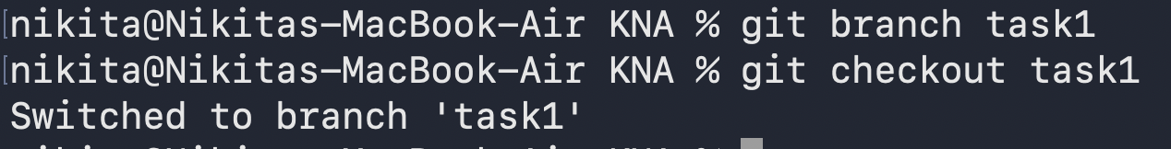
Рисунок 2.3 – Команды для создания ветки и перехода на нее
Создаем файл news.txt и помещаем в него первую половину текста произвольной новости. Сделаем коммит и отправим ветку на сервер:
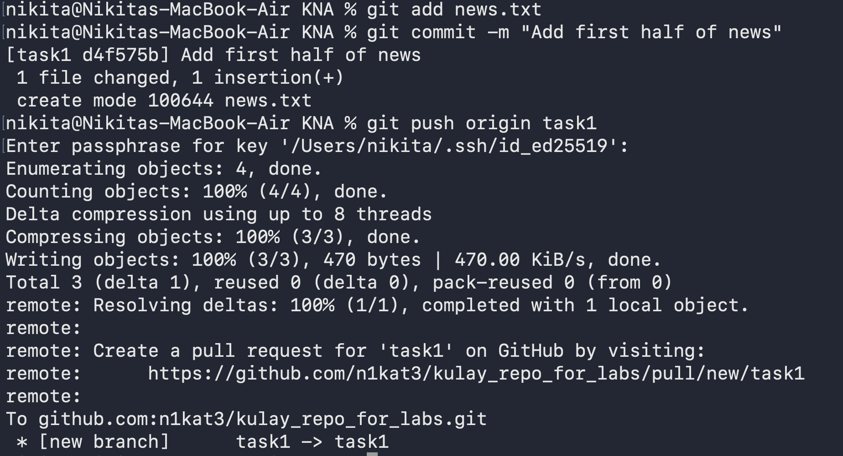
Рисунок 2.4 – Создание, коммит и отправка файла на сервер
Убеждаемся, что файл news.txt появился в ветке task1:
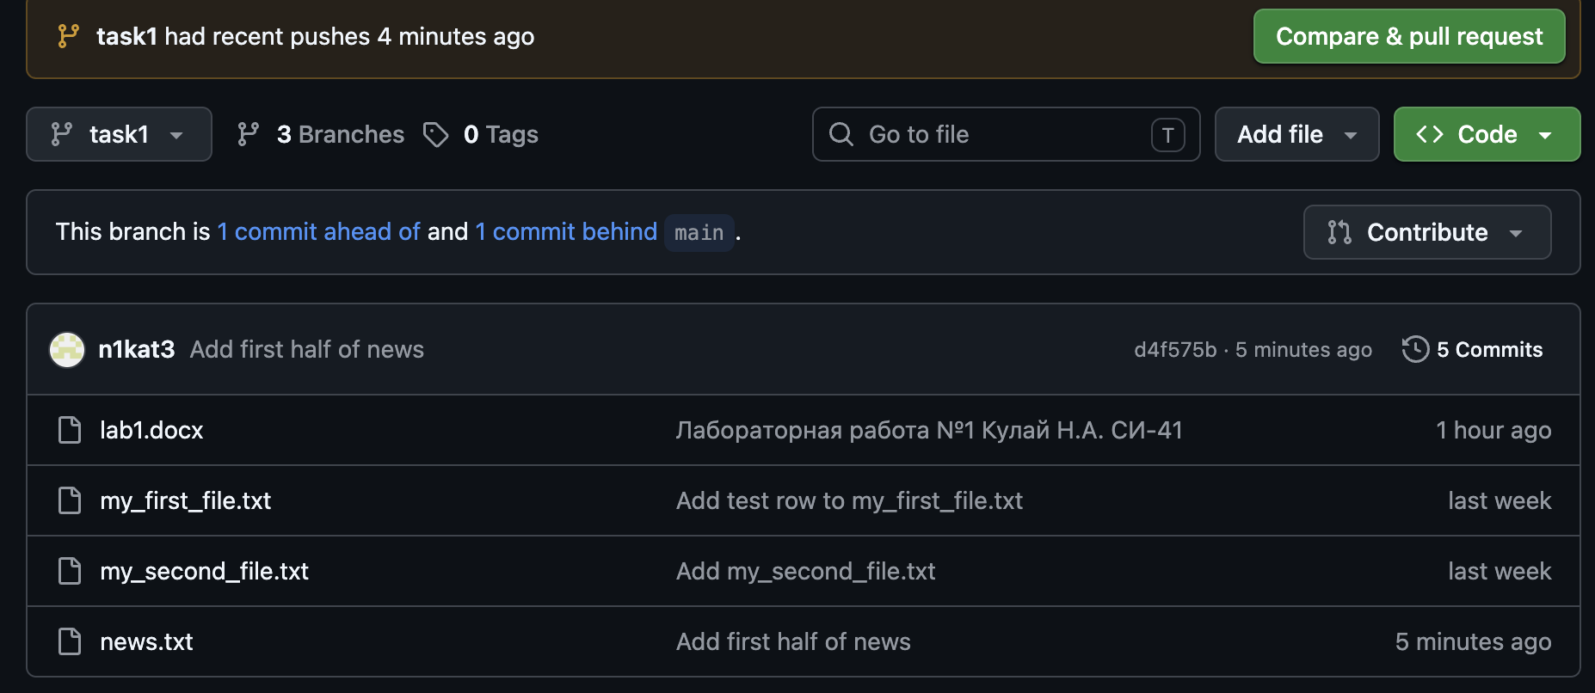
Рисунок 2.5 – Файл news.txt на сервере
В локальном репозитории получаем это изменение и убеждаемся, что виден полный текст новости:
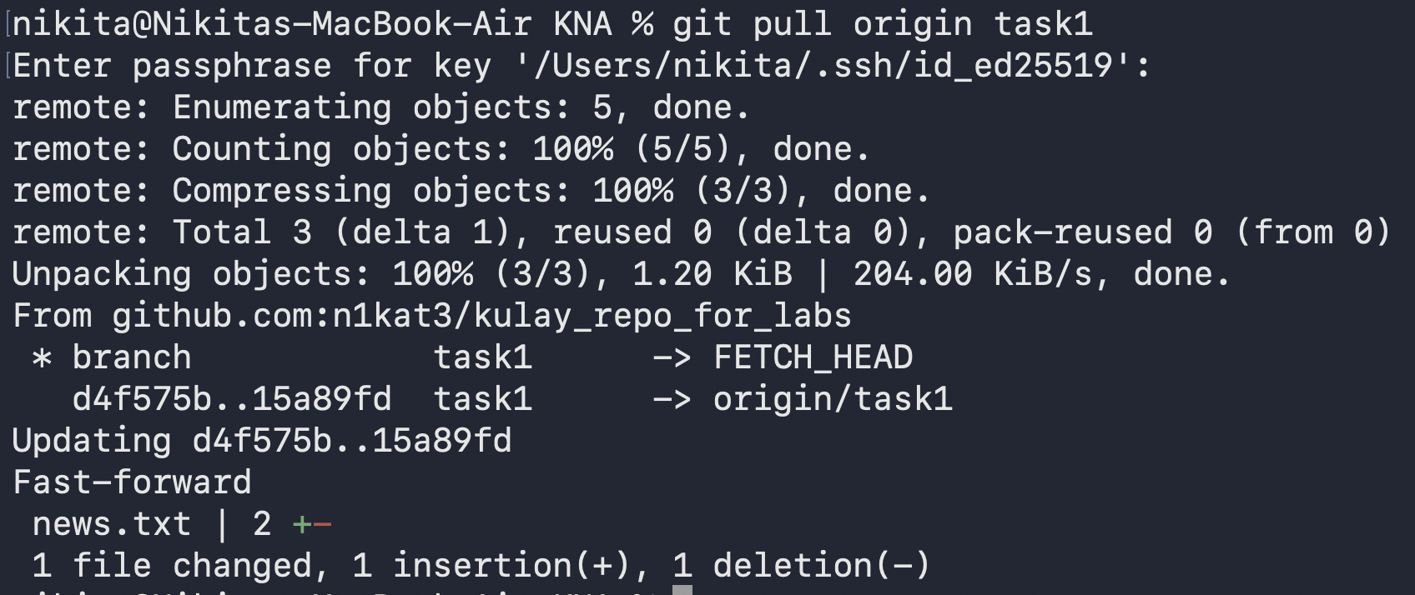
Рисунок 2.6 – Получение изменения на локальный репозиторий
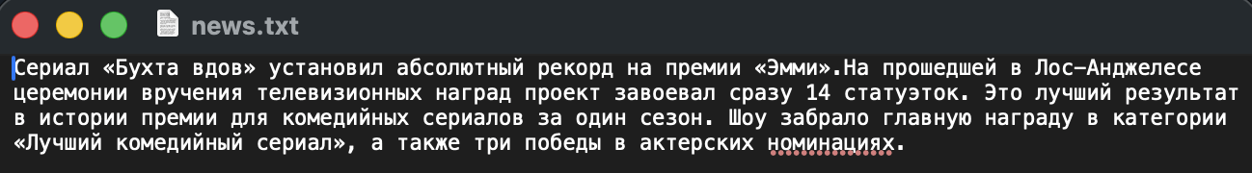
Рисунок 2.7 – Файл news.txt после изменения

Ветвление с гарантированным конфликтом
Создаем ветку task2, ответвив ее от task1, и переходим на нее:
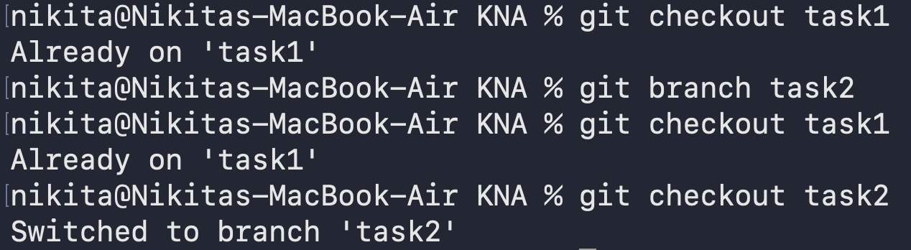
Рисунок 2.8 – Создание ветки task2
В файле testGit.txt (создать его на ветке task2) добавим строку «first commit», сохраним и закоммитим. Затем добавим строку «second commit», сохраним и снова закоммитим (два отдельных коммита):
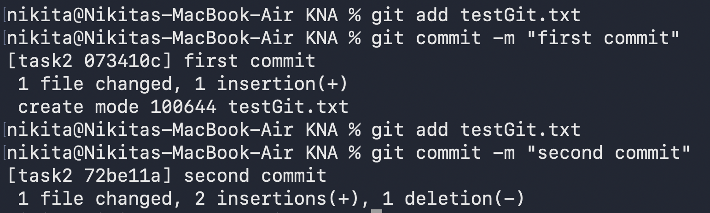
Рисунок 2.9 – Коммиты testGit.txt
Вливаем ветку task2 в task1:
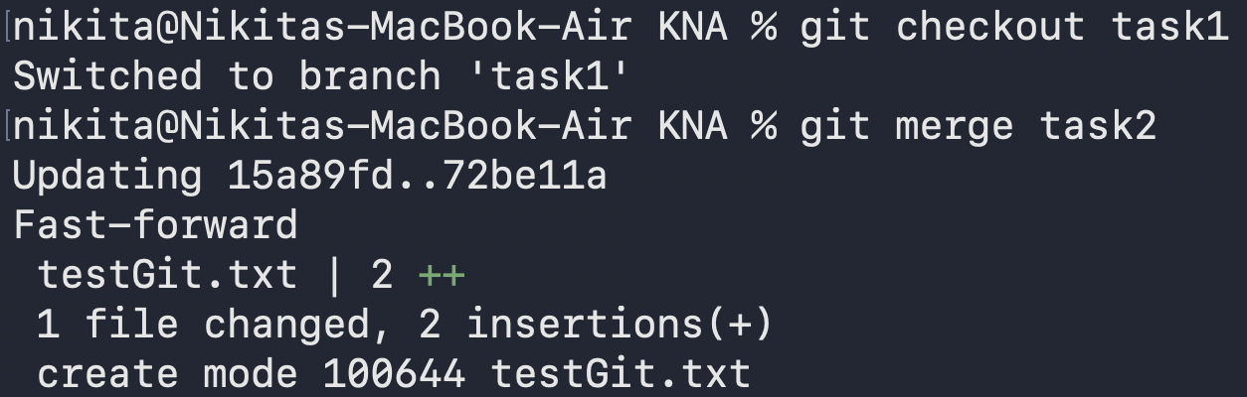
Рисунок 2.10 – Вливание ветки task2 в task1
Вернемся на ветку task2, добавим строку "third commit", сохраним и закоммитим:
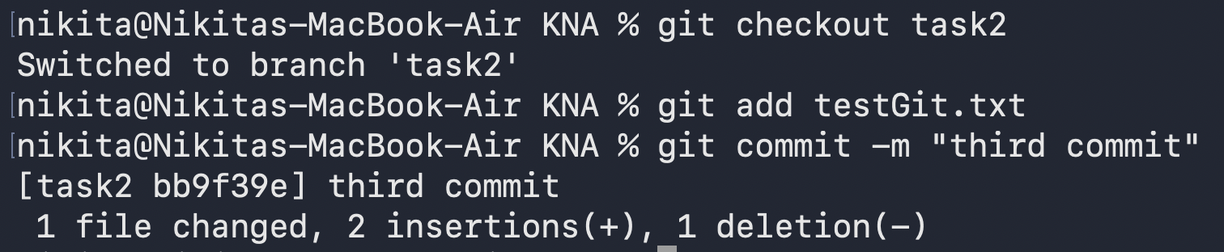
Рисунок 2.11 – Коммит файла testGit.txt
Перейдем на ветку task1, добавим строку «fourth commit», сохраним и закоммитим:
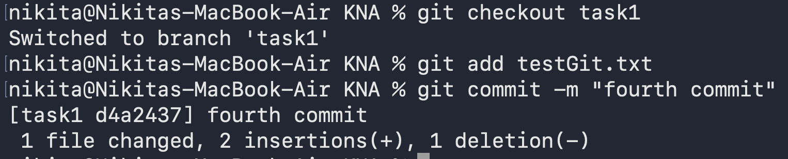
Рисунок 2.12 – Коммит файла testGit.txt
Повторно вливаем task2 в task1 и разрешим возникший конфликт слияния так, чтобы в файле остались все четыре строки в правильном порядке (first → second → third → fourth):
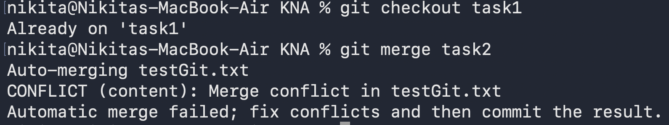
Рисунок 2.13 – Конфликт
Рисунок 2.14 – Коммит конфликтного файла
Отправляем все ветки на сервер и открываем Pull Request из ветки task1 в ветку master:
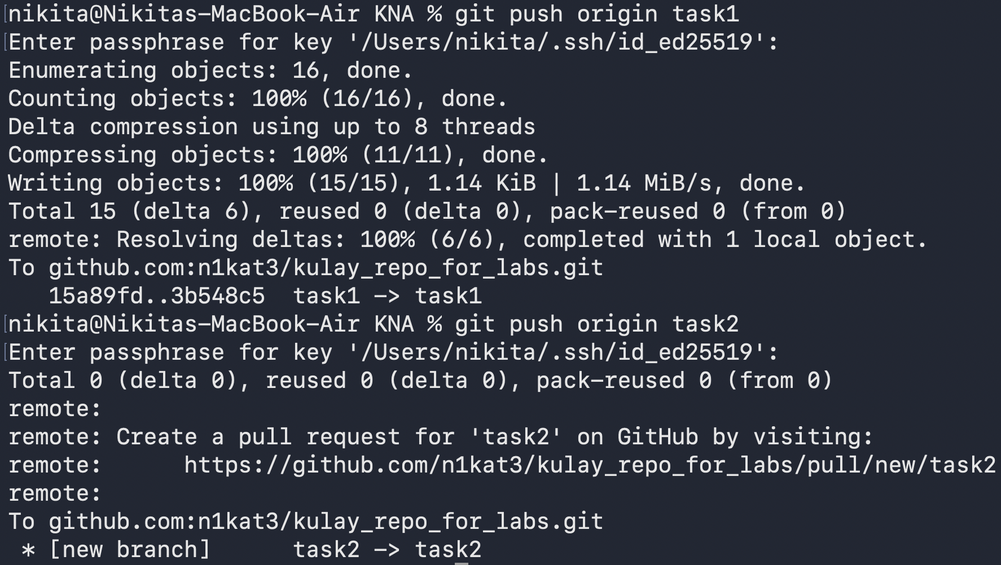
Рисунок 2.15 – Отправка всех веток на сервер
Просмотрим итоговую историю ветвления и слияния:
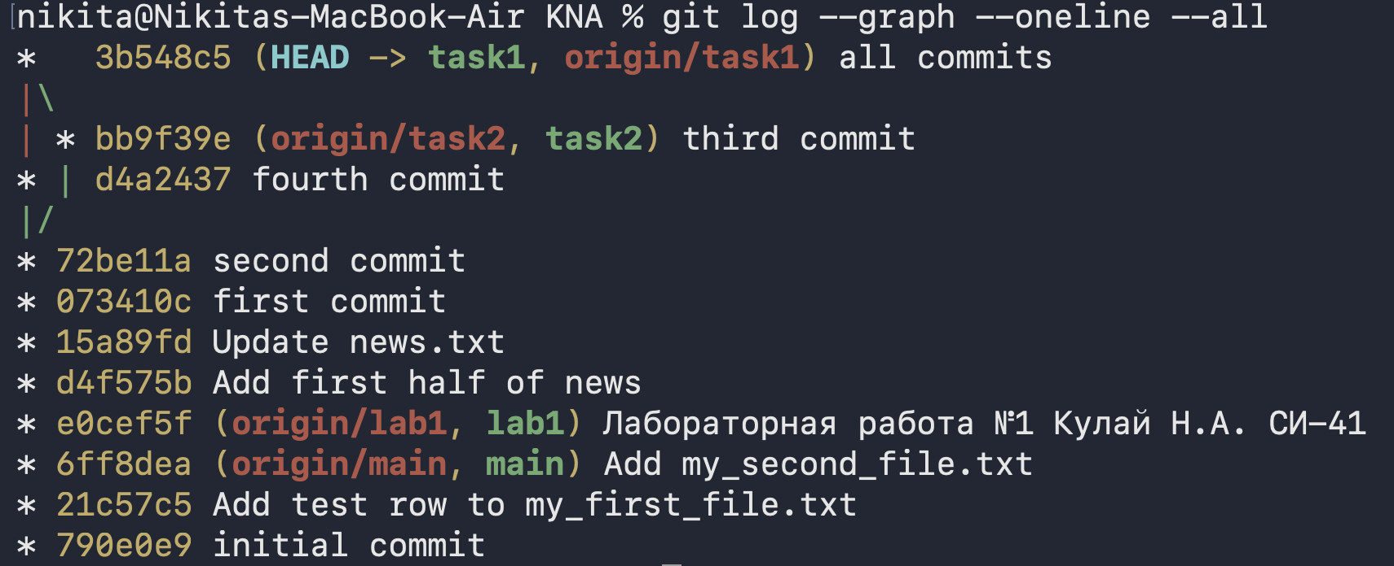
Рисунок 2.16 – Итоговая история ветвлений

Контрольные вопросы
Вопрос 1: В чем разница между git fetch, git pull и git push?
Ответ:
- git fetch скачивает изменения из удаленного репозитория в локальную копию, но не объединяет их с вашим кодом (безопасно для просмотра).
- git pull скачивает изменения и сразу объединяет (мержит) их в текущую локальную ветку (по сути, это fetch + merge).
- git push отправляет ваши локальные коммиты и изменения в удаленный репозиторий.
Вопрос 2: Почему создание ветки в Git – «дешевая» операция?
Ответ: Ветка в Git – это не копия файлов, а простой текстовый файл объемом 41 байт, который содержит SHA-1 хэш коммита (указатель). Создать ветку – значит просто создать новый указатель на уже существующий коммит, что происходит мгновенно и не требует памяти.
Вопрос 3: Что произойдет при слиянии веток, если один участок файла изменен по-разному?
Ответ: Произойдет конфликт слияния (merge conflict). Git остановит процесс объединения, не создаст коммит автоматически и запишет в проблемный файл специальные маркеры конфликта (<<<<<<<, =======, >>>>>>>). Разработчику придется вручную выбрать правильный вариант кода.
Вопрос 4: Зачем в задании конфликт создается намеренно?
Ответ: Чтобы разработчик научился читать маркеры конфликтов и безопасно их разрешать в контролируемой учебной среде. В реальной работе конфликты происходят часто, и этот навык критически важен, а ждать случайного совпадения неэффективно.
Вопрос 5: Чем аутентификация по SSH отличается от логина/пароля и почему она предпочтительнее?
Ответ:
- Отличие: По паролю вы каждый раз передаете секретное слово (или токен). По SSH используется пара ключей: открытый лежит на сервере, а закрытый хранится только у вас на компьютере.
- Почему предпочтительнее: Это безопаснее (ключ невозможно подобрать брутфорсом или перехватить как пароль) и удобнее (не нужно постоянно вводить логин и пароль при каждой отправке кода).
Вопрос 6: Что показывает второй родитель у коммита слияния (merge commit) в git log?
Ответ: Второй родитель показывает коммит из ветки, которую вы вливали (из тематической/сторонней ветки) в вашу текущую ветку. Первый родитель при этом указывает на последний коммит вашей исходной ветки, где вы находились перед запуском git merge.

